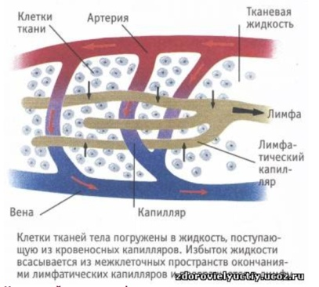
Лимфа – жидкость, постоянно образующаяся путём дренажа межклеточной жидкости в лимфатические капилляры. Лимфатическая система не имеет своего насоса и открыта – она начинается из всасываемой в себя межклеточной жидкости через лимфокапилляры и заканчивается крупными лимфатическими сосудами, впадающими в вены малого круга кровообращения.
В лимфатической системе вырабатываются одни из главных инструментов иммунной защиты иммуноглобулины. Их уровень в крови, иммунной системой поддерживается постоянным.
У пациентов с аутоиммунными заболеваниями, в составе иммуноглобулинов постоянно присутствуют и иммуноглобулины, нацеленные на органы и ткани своего организма.
При внутривенном, подкожном или внутримышечном введении донорских иммуноглобулинов, иммунная система через ГЭБ регистрирует повышение иммуноглобулинов и снижает или прекращает поступление своих иммуноглобулинов в кровь.
Экспериментально установлено, что для остановки выработки своих иммуноглобулинов на месяц, необходимо внутривенно ввести от 200 до 600 мг сухого вещества иммуноглобулинов помноженное на вес пациента в кг. Реально это около 400 мл 5% раствора ВВИГ.
Внутримышечный укол, это инъекция в межтканевое пространство, заполненное тканевой жидкостью. Здесь начинается лимфатическая система. Направление движения межтканевой жидкости всегда от кровеносных капилляров к капиллярам лимфатической системы. Содержимое инъекции первоначально попадает в тканевую жидкость, а затем всасывается в капилляры лимфатической системы. И лишь пройдя по всей лимфатической системе, попадает в кровь. При в/м введении донорских иммуноглобулинов, их концентрация в лимфе резко повышается. И организм реагирует прекращением выделения в кровоток своих иммуноглобулинов. Экспериментально установлено что достаточно одного внутри мышечного укола через день (1,5 мл 10% р-ра) чтобы иммунная система прекратила поступление в кровь своих иммуноглобулинов. В это время организм живёт и защищается за счёт донорских. А в донорских априори отсутствуют аутоиммунные иммуноглобулины. Вследствии чего в организме прекращаются аутоиммунные реакции.
При внутри мышечной инъекции, для остановки прогрессирования аутоиммунной болезни в месяц требуется в 15 – 20 раз меньше донорского иммуноглобулина чем при в/в введении. А разовая доза в 130 раз меньше. В/м инъекция совершенно безболезненная.

